Мета роботи - вивчення особливостей роботи транзистора в схемі з спільним емітером, зняття вхідних і вихідних статичних характеристик, визначення коефіцієнта підсилення за струмом і вхідного опору.

Схема для дослідження, необхідні прилади і деталі

Схема для зняття характеристик транзистора в схемі з спільним емітером наведена на рис.1. Для підбору елементів схеми необхідно знати параметри досліджуваного транзистора.

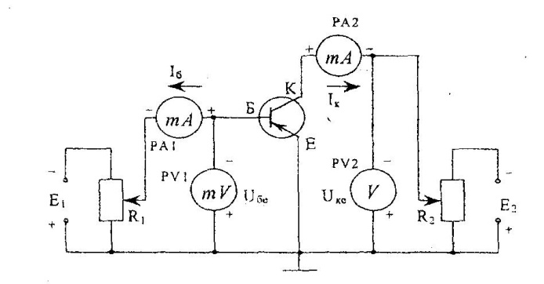

Рис.1. Схема дослідження транзистора в схемі з спільним емітером

Складання і випробування схеми

Досліджуваний транзистор, джерела живлення, вимірювальні прилади і потенціометри з'єднують за схемою зображеною на рис.1. Після перевірки схеми приступають до її випробування. Для цього потенціометром R₂ встановлюють напругу колектор-емітер U_{ке} порядку (50$÷$60)% від максимального значення напруги для досліджуваного транзистора. Підтримуючи цю напругу сталою, змінюють напругу U_{бе} (за допомогою потенціометра R₁) і стежать за показами приладу, який вимірює струм бази І_{б}. Його значення повинно змінюватися в межах, достатніх для зняття вхідної характеристики транзистора. Потім перевіряють можливість зняття вихідної характеристики. Для цього встановлюють повзунок потенціометра R₁ в середнє положення, задають значення струму бази І_{б} і підтримують його сталим. Змінюючи напругу U_{ке} стежать за значенням струму колектора І_{к}, який повинен плавно змінюватися в межах, які дозволяють зняти вихідну статичну характеристику транзистора.

Зняття вхідних статичних характеристик транзистора

$I_{б}=f\left(U_{бе}\right)$ при $U_{ке}=const$

Перед зняттям характеристик готують таблицю досліджень(табл.1).
Вхідні статичні характеристики транзистора знімають для U_{ке}=0 В і значення напруги U_{ке}, що складає (2$÷$10) В і залежить від типу досліджуваного транзистора. Для малопотужних транзисторів напругу між базою і емітером U_{бе} змінюють за допомогою потенціометра R₁ від 0 до (200$÷$300) мВ через (20$÷$30) мВ.
Потрібно звернути увагу на те, що вхідні статичні характеристики, зняті при U_{кe=}0, практично не відрізняються одна від одної і дати пояснення цьому явищу.

Зняття вихідних статичних характеристик транзистора

$I_{к}=f(U_{ке})$ при $I_{б}=const$
Дані спостережень записують у заздалегідь підготовану таблицю спостережень (табл.2).
Вихідні статичні характеристики знімають для чотирьох значень струму бази$I_{б},$ $I_{б}^{'}$ , $I_{б}^{''} і I_{б}^{'''}$ встановлюють потенціометром R₁ і підтримують у процесі спостережень незмінними. Значення струмів бази залежать від типу транзистора, що досліджується. Наприклад, для малопотужних транзисторів значення $I_{б},$ $I_{б}^{'}$ , $I_{б}^{''} і I_{б}^{'''}$ можуть складати відповідно (10, 20, 30, 40) мкА. Напругу U_{кe}, змінюють потенціометром R₁ від 0 до (10$÷$15) В (для малопотужних транзисторів) з інтервалом (2$÷$З) В.

Побудова статичних характеристик транзистора

На основі результатів табл.1 і табл.2, в прямокутній системі координат будують сімейства вихідних (а) і вхідних (б) статичних характеристик транзистора. Приблизний вигляд цих характеристик наведений на рис.2.

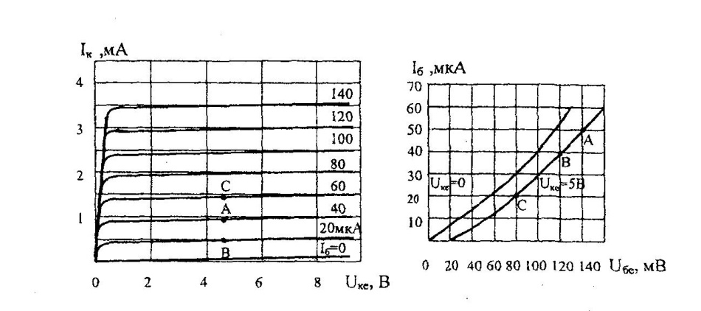
a) б)

Рис.2. Статичні характеристики транзистора для схеми з спільним
емітером

Визначення коефіцієнта підсилення за струмом і вхідного опору транзистора

Користуючись сімейством вихідних характеристик транзистора (див. рис.2.а), можна визначити значення коефіцієнта підсилення за струмом. Припустимо, що транзистор працює при напрузі між колектором і емітером U_{кe}=5 В, а струм бази складає I=40 мкА. Цьому режиму в сімействі вихідних характеристик транзистора відповідає точка А. Взявши прирости I_{б} =40 мкА і І_{к} =1 мА між точками В і С при сталій напрузі U_{кe} =5 В, визначаємо

$$β=\frac{∆I_{к}}{∆I_{б}}=\frac{1∙{10}^{-3}}{40∙{10}^{-6}}=25$$

Визначення $β$ необхідно проводити для напруги U_{кe} яка становить приблизно 50% від максимального значення цієї напруги для даного типу транзистора.
Вхідний опір транзистора R_{вх} можна знайти з вхідних характеристик (див. рис.2.б). Точка А відповідає тому ж режиму, що і на вихідній характеристиці. За приростами $∆$I_{б} = 30 мкА і $∆$U_{бe} = 60 мВ між точками В і С при сталій напрузі U_{кe} =5 В, знаходимо

$R_{вх}=\frac{∆U_{бе}}{∆}≈\frac{60∙{10}^{-3}}{30∙{10}^{-6}}≈2000$ Ом

Таблиці
Таблиця 1

$I_{б}=f\left(U_{бе}\right)$ при $U_{ке}=const$

Транзистор типу _______

Таблиця 2

$I_{к}=f(U_{ке})$ при $I_{б}=const$

Транзистор типу _______

